**PERANCANGAN APLIKASI MODUL INTERAKTIF BERBASIS ANDROID PADA MATA PELAJARAN PEMROGRAMAN DASAR KELAS X TKJ DI SMK NEGERI 6 PADANG**

Irsyadunas1, Ade Pratama2, Lourena Mutiara Rilda3

123STKIP PGRI Sumatera Barat

e-mail: unasirsyad@gmail.com

**Abstract**

An interactive module is a learning tool or tool in which material, methods and evaluations are made in a systematic and structured manner in an effort to achieve the expected competency goals. The design of an Android-based interactive module application aims to provide a variety of learning processes in basic programming subjects in class X TKJ SMK Negeri 6 Padang. This system is an application program that can be accessed online at the android application store, which provides complete learning needs for students neatly packaged in an application in the form of providing material, competencies, evaluations to learning videos. In addition, from this study, several conclusions were obtained, namely (1) The application of an interactive module based on Android in class X makes it easy for students to do learning wherever and whenever, (2) makes it easy for teachers to present assignments and learning material, (3 ) With the application of interactive module applications in the learning process will increase student interest in learning.

.

**Keywords**: ***Interactive Module Aplication, Android, Learning***

|  |
| --- |
| This is an open access article distributed under the Creative Commons 4.0 Attribution License, which permits unrestricted use, distribution, and reproduction in any medium, provided the original work is properly cited. ©2017 by author and UniversitasNegeri Padang. |

# **PENDAHULUAN**

Pendidikan adalah sebuah usaha menaikkan mutu sumber daya manusia. Hal itu sinkron dengan Undang-Undang No. 20 tahun 2003 atas sistem pendidikan nasional, yang menuturkan bahwa target dari pendidikan nasional ialah memajukan kapasitas dan membangun karakter serta peradaban bangsa yang mempunyai maksud untuk memajukan kemapuan yang dimiliki peserta didik agar menjadi manusia bermutu dengan ciri-ciri beriman dan bertakwa kepada tuhan yang Maha Esa, berakhlak mulia, sehat, beriman, cakap, kreatif, mandiri dan menjadi warga negara yang demokratis serta bertanggung jawab.

Agar dapat menggapai target pendidikan sesuai undang-undang tersebut, maka mutu pendidikan sekarang mesti dinaikkan, spesifiknya terhadap media dan metode belajar mengajar. Saat ini sumber belajar terpaku pada pembelajaran manual, sehingga peserta didik mengarah hanya pada mendengar, mencatat dan menghafal sehingga mengakibatkan siswa jenuh dan menjadi pasif.

Sesuai observasi yang sudah dilaksanakan bersama pendidik mata pelajaran pemrograman dasar, didapatkan informasi kalau sekolah tersebut tengah berusaha menaikkan mutu serta kualitasnya. Salah satunya dengan menyampaikan pembelajaran bermudu kepada peserta didik.Namun terbatasnya media belajar serta keragaman belajar yang biasa menjelma suatu masalah yang mesti dipedulikan. Pada proses belajar, siswa lebih sering mengambil gambar menggunakan *smartphone* pada setiap slide powerpoint yang ditampilkan dengan LCD *proyektor* daripada menulis langsung.

Selain itu, media pembelajaran lainnya yang diberikan oleh guru seperti modul hanya berupa *soft copy* modul dalam bentuk pdf di saat praktek.Hal tersebut membuat siswa kesulitan harus membuka dua aplikasi sekaligus dalam satu laptop.Sehingga siswa memilih memindahkan terlebih dahulu modul tersebut ke dalam *smartphone* dan baru melanjutkan praktik pembelajaran di laptop.

Melihat penyampaian materi dan praktik pembelajaran yang dilakukan tersebut tidak sikron, sehingga menyebabkan nilai ilmu yang disampaikan kepada peserta didik kurang maksimal. Peserta didik cenderung susah mengerti dan menerima pelajaran yang diberikan. Selain itu karena banyaknya materi pelajaran serta tidak efisiennya modul yang diberikan membuat peserta tidak mampu mengikuti proses belajar dengan baik. Hal itu dibuktikan dengan banyaknya peserta didik yang ketinggalan dalam mengikuti pembelajaran karena tidak adanya instrument yang mendukung buat berlatih sendiri di rumah.

Di samping itu, dampak lain yang ditimbulkan adalah hasil belajar peserta didik yang rendah pada Ujian Tengah Semester (UTS) .

Tabel 1. Hasil belajar siswa pada Ujian Tengah Semester (UTS)

|  |  |  |  |  |
| --- | --- | --- | --- | --- |
| Kelas | KKM  Mata Pelajaran | Hasil Ujian | | Jumlah  Siswa |
| Lulus | Tidak Lulus |
| X TKJ | 78 | 3 | 30 | 33 |

Sesuai hasil belajar siswa pada tabel 1 dapat dilihat bahwa dari 33 orang siswa hanya 3 orang yang lulus sesuai keriteria kelulusan minimal. Hal tersebut menunjukkan bahwa alat yang dipakai sangat berdampak terhadap hasil belajar peserta didik.

Kemudian sesuai lainnya, peserta didik diizinkan menggunakan *smartphone* saat proses belajar di mana tujuannya agar peserta didik bisa memecahkanteori pembelajaran dan tak mudah bosan dalam belajar. Namun faktanya banyak peserta didik tidak menggunakan *smartphone/gadget* tersebut guna memecahkan teori pelajaran, tetapi dipakai buat kepentingan lainnya yang tak berguna seperti melihat sosial media.

Setelah melihat keadaan itu, peneliti mau menggunakan *gadget* tersebut yaitu dengan merancang aplikasi modul interaktif berbasis *android* yang dapat digunakan peserta didik.Disebablam karena belum ada sarana belajar melalui *android* di sekolah.Sementara modul interaktif Pemrograman Dasar berbasis *android* adalah modul interaktif yang dipakai di *Gadget* dan mempunyai sistem operasi *android*. Selain itu, modul interaktif juga bisa diakses melalui laptop menggunakan *android emulator*, namun akan lebih efisien jika memakai *smartphone*.

# **METODE PENELITIAN**

Pembuatan aplikasi modul interaktif ini menggunakan metode *Godfrey* dan metode pengujian menggunakan metode *Blackbox*. Metode *Godfrey* merupakan metode turunan dari metode *waterfall*.Godfrey bisa juga disebut dengan metode *Multimedia Development Life Cycle* (MDLC).

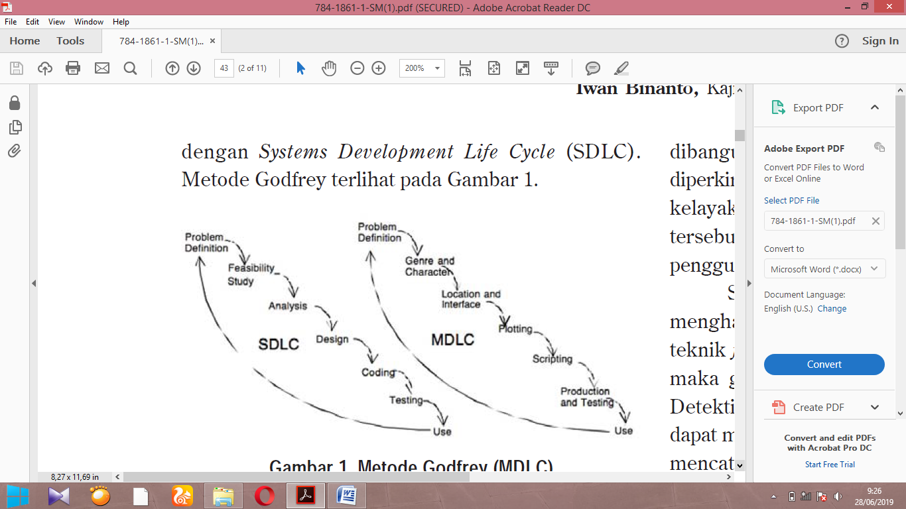Di mana metode Godfrey dimulai dengan mengumpulkan persoalan seperti kebutuhan ruang lingkup proyek dan memaklumi keterbatasan sumber daya yang ada. Kemudian langkah selanjutnya pada metode ini adalah menggabungkan elemen khayalan dan realistis.Lalu menyusun lokasi yang kemudian menghubungkannya dengan action dan event. Langkah yang dilakukan lebih ke dalam penentuan diagram data flow yang kemudian dilanjutkan denganlangkah implementasi sistem. Sehingga pada tahap akhir dilakukan pengujian sistem dengan menggunakan metode pengujian *Blackbox* (Kotak Hitam) untuk melihat seberapa layak aplikasi untuk pengguna.

Gambar 1. Ilustrasi metode Godfrey

Sesuai dengan ilustrasi metode Godfrey, maka metode ini memiliki 6 tahapan, yaitu problem defenition sebagai tahap pertama. Kemudian tahap kedua yaitu Genre And Character, yang mana langkah ini lebih ke tahap analisis. Lalu tahap ketiga yaitu location and interface, tahap keempat plotting, tahap kelima scripting dan tahap terakhir yaitu production and testing.Di mana production and testing lebih kepada tahapan produksi aplikasi/ perangkat lunak beserta tahap pengujiaannya.

Sedangkan metode pengujian, yaitu menggunakan metode *blackbox.*Di mana strategi testing atau pengujian dari metode ini lebih memperhatikan dan memfokuskan untuk factor fungsional dan spesifikasi perangkat lunak (software).Selain itu blackbox testing juga melakukan pengenalan dengan jenis kesalahan. Seperti jenis kesalahan untuk sebuah fungsi, kesalahan dalam memodelkan data dan sumber data dari luar.

1. Analisis Sistem

Analisis sistem adalah tahap awal untuk merancang aplikasi, kemudian melihat sistem yang sudah berjalan dan mendokumentasikan keperluan dipenuhi sistem yang baru. Analisakeperluan sistem bakal menimbulkan perincian software yang dikembangkan, analisis kebutuhan ini akan menghasilkan antar muka perangkat lunak dan elemen sistem lainnya.

1. Perancangan Sistem

Perancangan sistem merupakanaktivitas yang menggambarkan,mempersiapkan, membuat sketsa atau kontrol terinci suatu sistem menjadi sebuah kesatuan sehingga dapat berjalan dengan baik dan memiliki fungsi. Maksud dari perencanaan sistem ialah guna mewujudkan satu aplikasi yang dapat mengisi sekalian perincian yang diterapkan tanpa mengacuhkan aspek yang mempengaruhinya. Perancangandimulai dari memodelkan sistem menggunakan UML *(Unified Modeling Language)*, bahan ajar, dan *user interface*.

Berikut perancangan UML sistem aplikasi :

1. *Use Case* Diagram

*Use Case* merupakan pemodelan dalam menjelaskan karakter dari fostware. Use Case mengartikan hubungan antara pengguna dengan software yang dibuat. Kemudian penggunaan use case dipakai selama tahap analisis keinginan terhadap sistem serta sebagai syarat memenuhi kinerja sistem. Perancangan aplikasi modul interaktif dapat dilihat pada gambar 2 berikut.

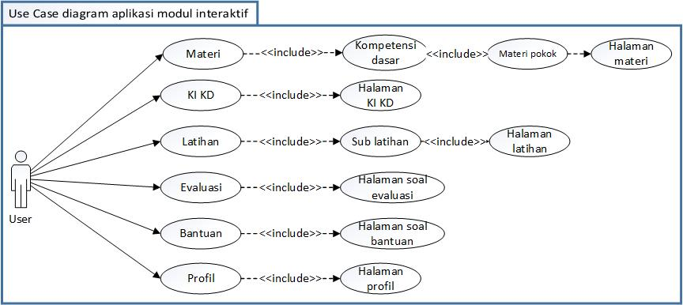

Gambar 2. Use Case Diagram

Gambar 2 menjelaskan bahwasanya terdapat aktor yaitu peserta didik. Dalam interaksi dengan sistem, peserta didik masuk ke dalam aplikasi modul interkatif berbasis android. Setelah masuk ke dalam aplikasi nantinya, peserta didik akan disuguhkan dengan halaman utama.

Di mana pada halaman utama terdapat beberapa button atau pilihan tombol yang membantu peserta didik masuk ke dalam halaman selanjutnya.Button atau tiombol yang tersedia yaitu berupa tombol materi, evaluasi, KI/KD, video dan biodata creator.Setelah masuk ke dalam satu persatu halaman nantinya siswa akjan mendapatkan respont event seperti yang dijelaskan pada gambar 2. Berikut penjelasan fungsi dari masing-masing tombol :

1. Tombol Materi

Tombol materi menampilkan materi pembelajaran sesuai KI/KD.

1. Tombol KI/KD

Tombol ini menampilkan KI/KD sesuai mata pelajaran tersebut untuk satu semester belajar.

1. Tombol Evaluasi

Tombol ini akan menampilkan halaman untuk mengikuti ujian semester bagi siswa.

1. Tombol Video

Menampilkan Halaman berisi video pembelajaran.

1. Tombol Biodata Creator

Menampilkan halaman data pembuat aplikasi.

1. Tombol Bantuan

Menampilkan halaman yang menjelaskan pemakaian aplikasi.

1. *Activity* diagram

*Activity* diagram memaparkan tentang jalan kerja sistem. Seperti mengilustrasikan tentang aktivitas yang bisadikerjakan oleh sistem yang dirancang. Berikut Activity Diagram menu utama.

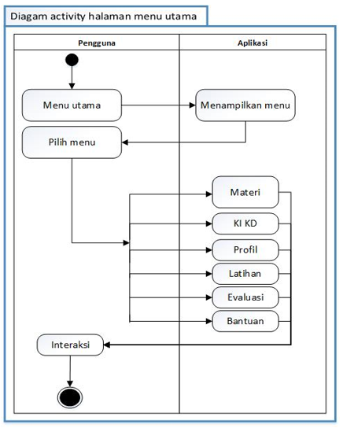

Gambar 3.Diagram Aktivitas Menu Utama

1. *Deployment* diagram

Diagram ini memperlihatkanaturan komposisi dari elemen dalameksekusiaplikasi.

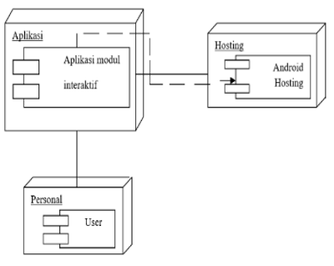

Gambar 4. *Deployment* Diagram

Gambar 4 menggambarkanelemen sistem, yakni *user* bisa men-*download* aplikasi dengan google playstore.

# **HASIL PEMBAHASAN**

Pembahasan hasil penelitian ini memiliki tujuan untuk menjelaskanaplikasi modul interaktif berbasis android pada mata pelajaran pemrograman dasar di SMK Negeri 6 Padang.Berdasarkan penelitian yang sudah dilakukan sebelumnya bahwa ada aplikasi yang bisa menjadi acuan pembelajaran oleh siswa sehingga bisa membantu peserta didik untuk belajar mandiri. Oleh Karena itu diajukan pembuatan aplikasi sehingga diharapkan dapat membantu proses belajar peserta didik. Berikut pembahasannya.

1. Halaman Intro

Halaman*intro* yaituhalamanutama menampilkan logo dengan tujuan membantu pengguna masuk ke halaman utama.

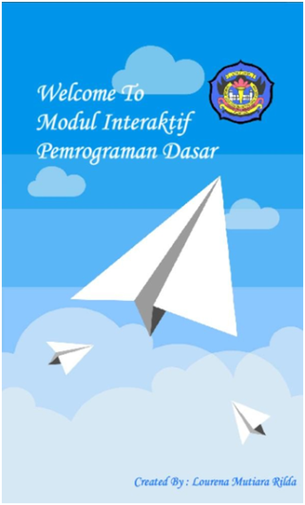

Gambar 6. Tampilan Halaman Intro

1. HalamanMenu Utama

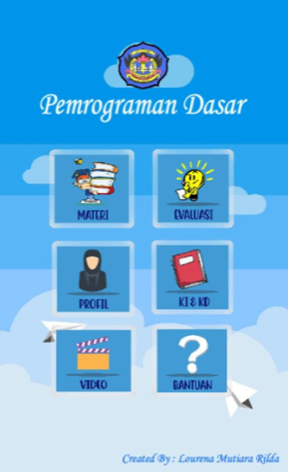Halamaninimenampilkan menu utama.Di mana menu utama menyediakan tombol, di antaranyatombol materi, KIKD, video,Evaluasi, Profil, dan Bantuan*.*

Gambar 7. Tampilan Halaman Menu Utama

* 1. HalamanMateri

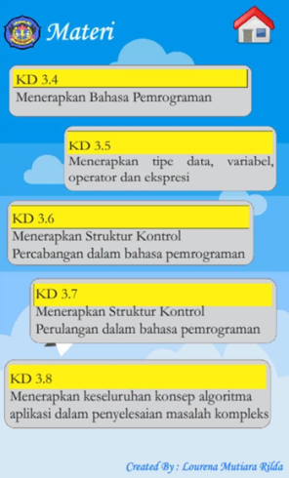Halaman ini menampilkan materi. Kemudian juga menyediakan tampilan lainnya yaitu pemetaan materi berdasarkan KI/KD. Berikut tampilannya:

Gambar 8.Tampilan HalamanMateri

Berdasarkangambar 8.bisadilihat tampilanutama menu materi. Dimanaketika salah satutombol dipilihmakamenampilkanmateriutama sesuai kompetensidasar. Tampilan materi pokok tersebut dapat dilihat pada gambar 9 berikut:

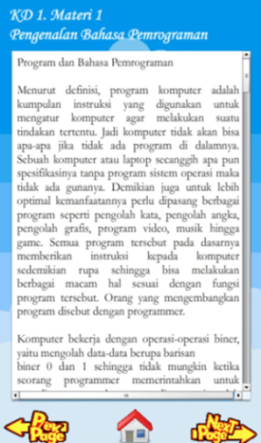

Gambar 9. Halaman materi pokok

Halamanmaterimenampilkanmateribelajar sesuai KI/KDtersedia. Pada halaman materi disediakan scroll bar untuk menggeser materi ke bawah dan next page melihat materi selanjutnya pada KD yang sama.

* 1. Halaman KI KD

Halaman ini memperlihatkaninfotentangKompetensi Inti dan Kompetensi Dasar.

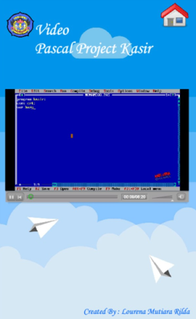

Gambar 10. Halaman KI KD

* 1. Halaman Video

Halamanini menampilkan video yang sesuai dengan mata pelajaran pemrograman dasar. Tampilan video dapat dilihat pada gambar 11 berikut:

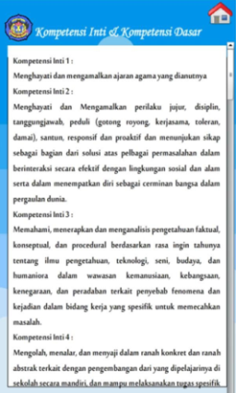

Gambar 11. Tampilan Halaman Video

* 1. Halaman Utama Evaluasi

Halamanutama evaluasi menampilkan kolom yang harus diisi sebagai nama siswa. Kemudian setelah itu baru diklik mulai untuk melanjutkan ujian. Berikut tampilan halaman utama evaluasi dapat dilihat pada gambar 12 sebagai berikut :

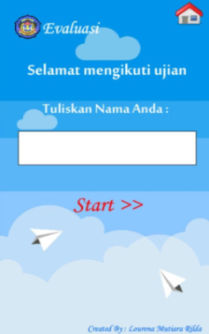

Gambar 12.Tampilan Halaman Utama Evaluasi

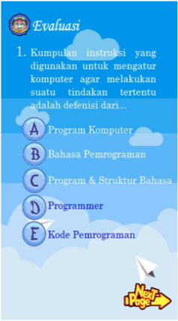Setelah mengisi nama dan mengklik tombol star pada halaman utama evaluasi, maka halaman akan dialihkan kepada halaman pilihan ganda soal yang dapat langsung dikerjakan pengguna. Berikut tampilan halaman evaluasi dapat dilihat pada gambar 13 berikut.

Gambar 13. Halaman evaluasi

* 1. Halaman Bantuan

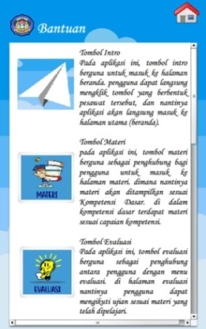Halaman bantuan berisi tentang cara menggunakan aplikasi, serta menjelaskan fungsi dari masing-masing tombol yang ada pada aplikasi. Berikut tampilan halaman bantuan dapat dilihat pada gambar 14.

Gambar 14. Tampilan Halaman

Sementara itu hasil penelitian ini sejalan dengan penelitian yang dilakukan Lukni Maulana (2017) yang menunjukkan bahwa tingkat kelayakan media menurut ahli materi sebesar 87,31 persen dengan kategori sangat layak. Kemudian penelitian Detri Setiyowati (2018) yang membuat penelitian layak dinyatakan karena memiliki hasil pengujian 52 persen layak. Serta penelitian Iqbal Hanafri (2018) yang menyatakan bahwa 90 persen sistem layak digunakan.

# **KESIMPULAN**

Berdasarkan perancangan aplikasi modul interaktif, maka didapatkan kesimpulan sebagai berikut :

* 1. Dengan menggunakan aplikasi ini proses belajar bisa dilaksanakan lebih sederhana kapan saja dan dimana saja serta menggandeng keinginan belajar peserta didik karena memakai animasi. Selain itu, aplikasi ini sehingga pengetahuan yang diperoleh bermutu dan maksimum.
  2. Melalui aplikasi ini peserta didik bisa kemampuannya tanpa mesti mengikuti evaluasi manual.
  3. Aplikasi ini bisa memudahkan peserta didik dan pendidik dalam segala hal di mana belajar mengajar dikemas dalam bentuk 4 in 1 sehingga materi, KI/KD, video dan evaluasi bisa diakses siswa secara mobile.

**DAFTAR PUSTAKA**

Azhar Asyadr, 2016, *Media Pambelajaran*. Jakarta : Raja Grafindo Persada

*Undang–undang No.20 Tahun 2003 tentang Sistem Pendidikan Nasional.* Jakarta : Depdiknas*.*

Shalahuddin, 2013, Rekayasa Perangkat Lunak terstruktur dan berorientasi objekBandung: Informatika.